出國報告（出國類別：考察）

赴美參加「國際訪問者領袖計畫－打擊人口販運」出國報告

服務機關：內政部入出國及移民署
姓名職稱：專員兼分隊長 林明俊
派赴國家：美國
出國期間：101年6月2日至6月23日
報告日期：101年8月20日

摘要
「國際訪問者領袖計畫」(IVLP, International Visitor Leadership Project)由美國國務院委託Cultural Vistas民間機構負責辦理，同時協調美國各州之民間非政府組織(NGO)，依訪問主題配合安排相關事宜。參訪期間為101年6月2日至6月23日，參訪城市包括美國首府華盛頓DC.、紐約州NEW YORK(紐約市)、紐約州BUFFALO(水牛城)、亞歷桑納州PHOENIX(鳳凰城)、華盛頓州SEATTLE(西雅圖)。參訪單位含括政府及民間機構，如美國在台協會華盛頓總部、美國國土安全部海關暨移民署、聯邦調查局、司法部防治兒童性剝削及色情部門、勞工部反童工、強制勞工及人口販運辦公室、城市研究院司法政策中心、國際兒童失踨及剝削處理中心等。
本參訪行程有助於了解美國政府與NGO團體現行防制人口販運之政策面及執行面，並藉此深入了解渠如何落實保護人口販運被害人以期追查出幕後之人口販運集團。建議 未來能持續派員參與美國在台協會(AIT)的邀訪行程，以增進對美國的了解並建立跨國打擊人口販運之機制。
目錄
壹、前言 4
貳、目的 5
參、參訪過程 5
一、華盛頓特區(101年6月4日至6月7日) 5
二、紐約州紐約市(101年6月7日至6月11日) 11
三、紐約州水牛城(101年6月11日至6月14日) 13
四、亞歷桑那州鳳凰城(101年6月14日至6月19日) 15
五、華盛頓州西雅圖(101年6月19日至6月23日) 18
肆、心得感想 20
伍、建議事項 21

赴美參加「國際訪客者領袖計畫－打擊人口販運」報告

壹、前言
美國國務院教育文化局（United States Department of State Bureau of Educational and Culture Affairs, ECA）為增進美國與其他國家多邊關係的發展，透過國際、專業、文化的交流活動，促進其他國家各層面的菁英份子對美國政治、文化、社會、歷史的認識，進而瞭解、認同美國外交政策目標，自1940年成立國際訪客辦公室並推動「國際訪問者領袖計畫」（International Visitor Leadership Program, 簡稱IVLP），由美國國務院責成所屬各駐外大使館、代表處，由美國各駐外大使或代表，依人權、公民衛生、人口販運、外交政策、經濟發展、司法改革、新聞媒體等各種不同面向，推薦該國專業人士赴美參與為期三週的參訪活動。國際訪問者領袖計畫執行迄今，無論在各國政治，媒體，教育，藝術，商業等領域新興之領導人，有超過5000名曾經受邀至美國參訪，其影響力不容小覷。

本參訪團成員係由司法院許法官辰舟、法務部張主任檢察官春暉、桃園地方法院檢察署梁檢察官光宗、內政部警政署刑事警察局葉警務正碧翠、內政部入出國及移民署（以下簡稱本署）林專員兼分隊長明俊所組成，並於101年6月2日至6月23日至美國華盛頓特區、紐約、水牛城、鳳凰城及西雅圖等地，參訪美國官方及民間團體打擊及防制人口販運之執行成果，並交換雙方偵辦跨國人口販運之執行心得及進行非官方之文化交流。為能強化、拓展與美國執法機關之合作關係及友好情誼，於訪美期間拜會美國官方執法單位，雙方就合作打擊跨國人口販運犯罪廣泛交換意見，並與美國海關暨移民單位、司法單位、警察單位約定未來有關跨國性之人口販運及大陸地區人民假藉使用臺灣地區人民護照偷渡進入美國地區之跨國境犯罪除原本均透由警政署刑事警察局國際科聯繫外，亦可透由本署國際事務組及駐外單位作為聯絡窗口，使美國官方了解本署相當重視打擊跨國境移民犯罪之決心，期透由國際性之共同合作打擊跨國境人口販運案件，以增加本署在國際上之能見度。

貳、目的
本署專勤事務第二大隊高雄市第一專勤隊專員兼分隊長林明俊奉 署長核准同意受邀前往美國參訪，本次參訪美國「打擊人口販運」之文化交流設定目標為：
一、分享本署執行防制人口販運之成果，及國內打擊人口販運案件之經驗交流。
二、接觸美國移民機關及NGO團體，開啟未來協調合作窗口。
三、親臨美國移民機關及政府相關部門(國務院、司法部、勞工部、法院、警察局等)，直接觀察其在防制人口販運上所扮演之角色及功能性。
四、拜訪美國民間非政府組織(Non-Governmental Organization，NGO)，瞭解NGO團體如何輔導人口販運被害人，並與執法機關相互合作以破獲人口販運集團。

參、參訪過程

一、華盛頓特區(101年6月4日至6月7日)
6月2日搭乘美國聯合航空838班機早上10時20分自桃園國際機場起飛前往日本東京轉機，並於當日15時55分搭乘聯合航空804班機前往美國華盛頓特區，長達16小時飛行時間後，於美國時間6月2日15時38分抵達，由美國國務院派2名隨團翻譯人員至機場接機。
(一) 6月4日 星期一
1、10:00-12:00 正式歡迎會
由美國國務院暨教育文化局官員Mr. David N. Cohen及委託民間機構(Cultural Vistas ) Ms. Jessica Heller 及Ms. Kara Page主持，代表美國國務院正式歡迎與會者，主持人說明、介紹教育文化局負責的業務及以往國際訪客計劃的期待，強調國際訪客計劃是一個促進文化交流的機會，美國境內諸多民間團體協助該計劃的運作，希望能提供一個美好的文化體驗予每位參與者。
2、12:00-14:30 歡迎餐會
教育文化局假Bistro Francais餐廳以法式餐點舉行餐會，正式表達歡迎之意，並藉餐會愉快氣氛增進與會者的情誼，Bistro Francais餐廳是華府重要的聚會處所，在華府地區享有盛名，國務院假該餐廳舉行歡迎餐會，足證該國對此活動的重視。
3、14:30-17:00美國聯邦政府組織介紹
由Vanderbilt大學博士Dr. Charles Spencer於One Washington Circle會議室向我們5名介紹美國聯邦制度，就美國政府組織，行政、立法、司法三權分立原則，聯邦、州、地方政府權責劃分等方面作深入淺出的說明，期在往後參訪行程能讓我們儘早了解美國分權體制及政府機關運作模式，避免因臺美雙方不同體制下而產生觀念衝突。
照片1：與Dr. Charles Spencer先生（右三）合影
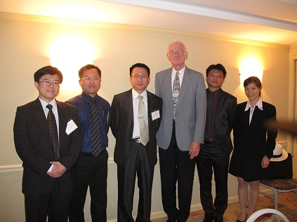
(二) 6月5日 星期二
1、10:00 – 12:00 參訪美國國土安全部移民暨海關執法部門（U.S. Department of Homeland Security, Immigration and Customs Enforcement,ICE)
本次參訪行程由該部門國際事務部人口走私及販運辦公室官員Dr. John Scott及非法洗錢調查部門官員MS. Alexis Ortega等人，分別就移民暨海關執法部門ICE 的任務組織簡介、調查行動實務及情報研究與操作實務提出說明。經由上揭2位資深官員，就非法人口販運及金融管控等相關議題的說明、討論，可以瞭解移民暨海關執法部門係美國國土安全部最大的調查機關，該等官員詳細說明整個國土安全部的人員、建制、並進一步說明全球人員派遣狀況（全球成立48個駐外辦公室-離台灣最近為香港辦公室），目前該機關將人口販運、洗錢、國土安全調查、偷渡、國際衝突預防作為優先議題，簽證安全計劃及國安調查列為一般優先議題，經由該官員之說明，可以明白美國政府目前的犯罪防制相關議題的優先次序，主要是設定何者對國家安全危害最大為優先偵辦順序，並積極偵辦不法所得(洗錢)之金融調查並予以扣押，人口販運案件審理須4-5年方才可定罪，且被害人大部分藏匿於移民社區難以被發覺，無被害人及無人口販運案件，現階段美國政府積極運用交通工具、媒體、電視劇予以宣導大眾知悉。
照片2：與美國移民暨海關局(ICE)探員Dr. John Scott Sherrill(最前排)及MS. Alexis Ortega(後排中間)合影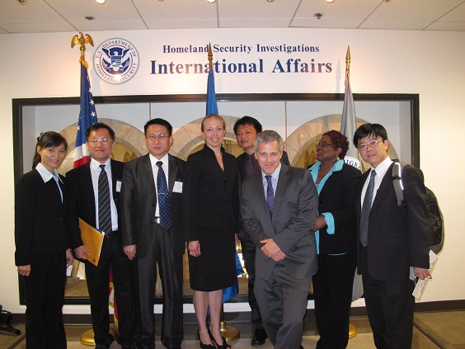
2、14:00 – 16:00 參訪AIT華盛頓總部與美國國務院人員會面（American Institute in Taiwan Washington Headquarters)
美國國務院指派人口販運辦公室Ms. Kathryn Schneider、處理臺灣事務辦公室Ms. Jaz Azari及處理中國大陸、蒙古、香港公共事務辦公室Ms. Nancy Talbot等3官員與我方會面，雙方就執行防制人口販運現況及臺灣對於防制人口販運案件所面對之現階段問題進行探討，美國對於我國在防制人口販運所作之努力及重視非常肯定，尤其是本署對於人口販運被害人之積極保護及加強人口販運被害人之鑑別，且臺灣連續三年被評等為「第一級」可見致力於「人權」之維護。

照片3：與美國國務院人員Ms. Nancy Talbot(左)、Ms. Jaz Azari(中)、Ms. Kathryn Schneider(右)於美國在台協會華盛頓總部合影
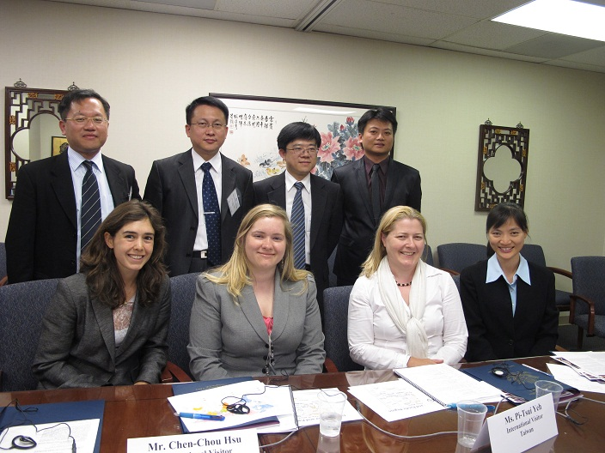
(三) 6月6日 星期三
1、11:00-12:30參訪美國兒童失蹤及剝削非政府組織(National Center for Missing and Exploited Children, ICMEC)
美國兒童失蹤及剝削非政府組織負責人Ms. Caroline Humer親自介紹美國處理失蹤及剝削兒童處理流程，該機構（由政府提供資金給予該民間團體-另由政府指派FBI及警方人員進駐協助分析處理）設有兒童資料管理中心接獲協尋需求後，即將資料與身分不明及可疑人口資料進行比對，匯整各地失蹤及身份不明之兒童、少年資料，進行電腦化的個案管理（由微軟提供模擬成長面貌軟體以進行比對身分），提供查詢比對及專業的協尋服務。
照片4：與Ms. Caroline Humer (右前一)於兒童失踨及性剝削ＮＧＯ組織合影
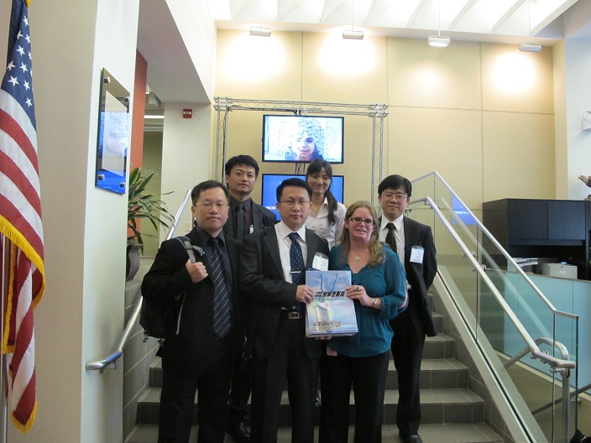

2、13:30-16:30拜會美國司法部(U.S. Department of Justice)
本次拜會由由美國司法部防治兒童性剝削及色情部門檢察官Ms. Wendy Waldron及犯罪被害人辦公室檢察官Ms. Bradly A.Mitchell及Ms. Olivia P. Grew簡介美國司法運作情形（陪審團制度）、處理兒童性交易與性觀光現況（如何嚴禁並由駐外調查美國國民至國外從事性觀光）、青少年被性販運安置狀況、及每年650萬美金撥給非政府組織執行保護安置計畫。
照片5：與檢察官Ms. Wendy Waldron（右三）於美國司法部防治兒童性剝削及色情部門合影
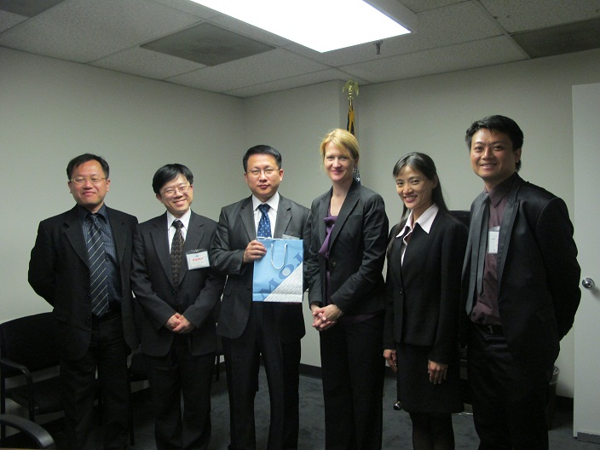
(四) 6月7日 星期四
1、09：00-10:30城市研究院司法政策中心(Urban Institute, Justice Policy Center, JPC)
美國聯邦政府智庫中心，城市研究院司法政策中心助理研究員Ms. Colleen Owens曾經於去（100）年來臺灣針對國內人口販運執行成效進行評估，並對美國內司法系統之運作和效率的改進提供指導。
照片6：參訪人員與助理研究員Ms. Colleen Owens（右三）合影
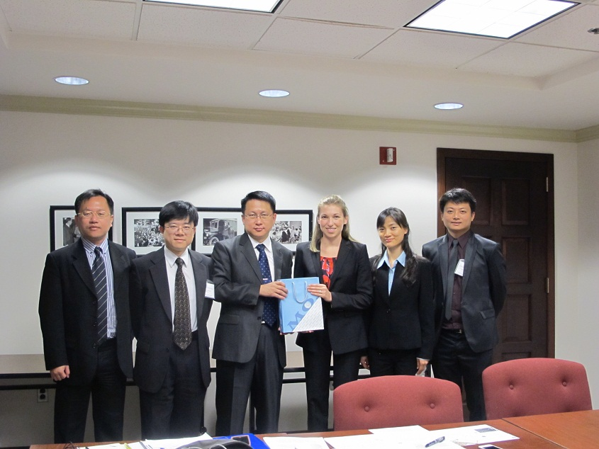
2、11：00-12:30北極星計畫(Polaris Project)
北極星計畫之政策研究員Ms. Nikki Marquez及Ms. Vanessa Chauhan 等人，負責介紹美國NGO組織與專業人士及社區成員共同成立24小時防制人口販賣服務熱線 (Hotline，提供165種語言翻譯)，進而推展州政府和聯邦政府的防制人口販運政策，並派員至社區、公司預防宣導防制人口販運之訓練
照片7：與政策研究員Ms. Nikki Marquez(右三)及Ms. Vanessa Chauhan(左三)於北極星計畫辦公室合影
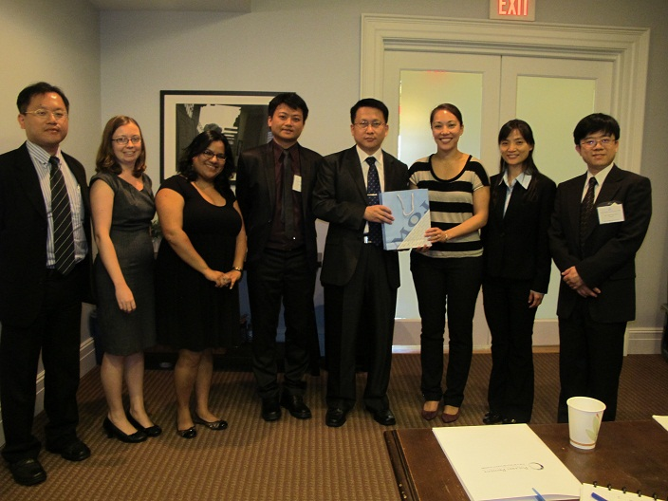
3、14：30-15:30參訪美國勞工部反童工、強制勞工及人口販運政策部門(U.S. Department of Labor, Office of Child Labor, Forced Labor, and Human Trafficking, OCFT)
有關反童工、強制勞動和人口販運（OCFT）辦公室科長Ms. Charita Castro及科員Mr. Michael Kravitz負責介紹該部門工作及美國政府的國際童工政策，強迫勞動和人口販運問題。聯邦勞工部國際局嚴禁美國在國外之公司及外包工廠聘僱童工(13歲以下)之執行狀況，平日由勞工局派員訪視國內工廠、公司有無聘用童工及持勞工簽證入境工作者是否符合美國所規定之最低薪資及工時有無過長等，以查出是否有被勞力剝削之人口販運被害人。

照片8：與科長Ms. Charita Castro(前排中間)及Mr. Michael Kravitz(後排左三)於美國勞工部反童工及強制勞工政策辦公室合影
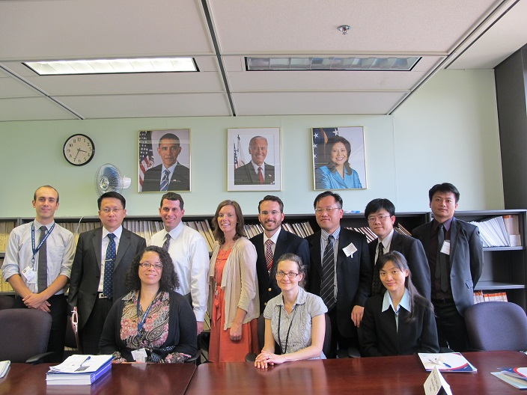

二、紐約州紐約市(101年6月7日至6月11日)
6月7日晚間6時搭乘美國聯合航空2182班機於當日晚間7時30分抵達紐約市，並夜宿世界貿易中心旁Club Quarters飯店。
(一)、6月8日 星期五
1、10:00-12:00 參訪紐約市臨時救濟及殘障補助辦公室(New York State，Office of Temporary Disability Assistance, OTDA)
紐約市臨時救濟及殘障補助辦公室（OTDA）由協調員Ms. Christa M. Stewart負責介紹OTDA的職能，該法律服務社提供免費之移民、難民、人口販運被害人相關法律諮詢及前往法院作證等相關介紹，積極與警察、移民官、檢察官、勞工部人員、州發證單位聯繫，以監督政府人員執行保護被害人執行狀況，並由律師判定申請「T」簽證或「U」簽證對人口販運被害人比較有利。
照片9：與Ms. Christa M. Stewart(右三)、紐約亞裔女性中心執行長高小帆(右二)、本署駐紐約臺北經濟文化辦事處秘書蘇昱嘉(右一)合影
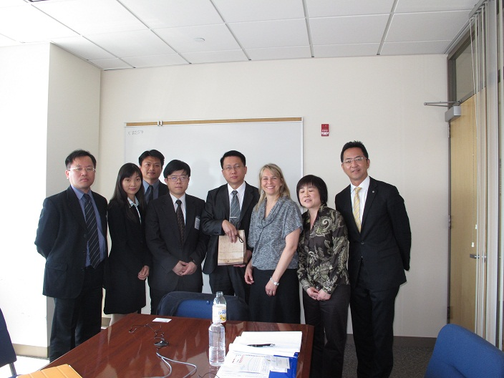
2、14:00-15:30 參訪紐約律師公會 (City Bar Association, Immigration Woman & Children Project, IWCP)
紐約市律師公會Ms.Suzanne Tomatore律師係移民婦女及幼童計畫實際執行人，其性質係幫助人口販運被害人了解其權利、法律知識及福利，向政府倡議政策，在全美成立聯盟（前述1為其成員之一），每年定期舉辦大會，以維護人權，並嚴格要求執法單位必須重視勞力販運。
照片10：與律師Ms. Suzanne Tomatore(右三)合影
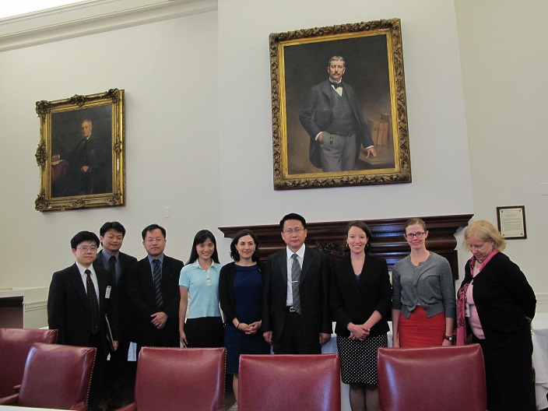

(二)、6月11日 星期一
1、11:00-12:15 參訪亞裔美國人法律辯護和教育基金（Asian American Legal Defense & Education Fund, AALDEF）
亞裔美國人法律辯護和教育基金（AALDEF）成立於1974年，是一個全國性組織，保護和促進亞裔美國人的公民權利，說明如何與檢警密切合作並建立信任關係，以協助被害人（使其無安全之顧慮）勇敢出庭作證，並透由「全球勞工正義聯盟」追討被勞力剝削之薪資。
照片11：與律師Ms. Ivy Suriyopas(左五)合影
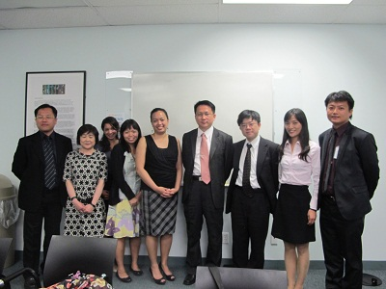

三、紐約州水牛城(101年6月11日至6月14日)
(一)、6月12日(星期二)
1、11:30-13:00 美國聯邦檢察官辦公室(U.S. Attorney’s Office, Western District of New York meeting)
美國檢察官是行政區內的聯邦法律的執法人員，負責涉及美國政府的聯邦刑事檢控和民事案件。Ms. Trini E. Ross係負責紐約州水牛城（西區）之執法人員，探討及說明人口販運構成要件、如何將加害人財產沒收充公、如何保護被害人使其勇敢出面指證。
照片12:與美國助理律師Ms. Trini E. Ross(右三)及2名法律系實習生(左三及左四)於辦公室合影
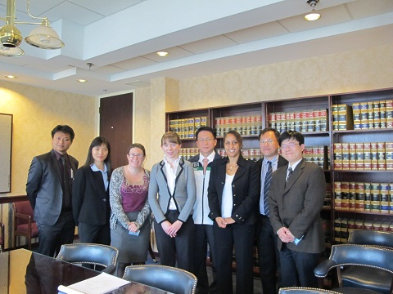
2、15:30-16:30 美國法官Hon. Paula L. Feroleto會面
參訪美國陪審團及交互詰問制度，陪審團制度為法院中，用以判定事實或被告是否有罪，陪審團成員由當地公民依電腦抽籤選出，多見於英美法系國家。
照片13：與美國法官Hon. Paula L. Feroleto(左3)、一名助理法官(左1)及刑事庭法官(右4)合影
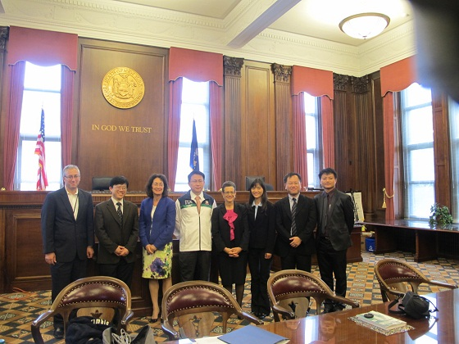

(二)、6月13日(星期三)
1、10:00-12:00 與(Elizabeth Filders, Deputy Sheriff Erie County Sheriff's Department Meeting)
參訪對象係Erie州警察局副警長，亦是該州人口販運執法先鋒，經過多年努力，Elizabeth女士晉升為Erie州警察局副警長，並能以同理心去關懷人口販運被害人，贏得水牛城Erie州模範公務人員殊榮。該副警長暢談當地打擊人口販運狀況，以熱誠、專業、慈悲心、建立互信關係及被害者角度看待人口販運案件，對於自己做不到者千萬別亂開支票，一般性販運之被害人對於時間、地點說詞反覆均屬正常，有被害人才會成立人口販運案件，故須有耐心與被害人建立關係以取得信任，所偵辦之案件中多筆案件之加害人先前亦是被害人，其研究中很多性販運之被害人，從小即有過被性侵之經驗，詢問被害人亦須充分了解不同文化，並務必注意肢體語言，運用敏銳觀察力注意細節以了解有無說謊情形。
照片14：與副警長Elizabeth Filders 合影
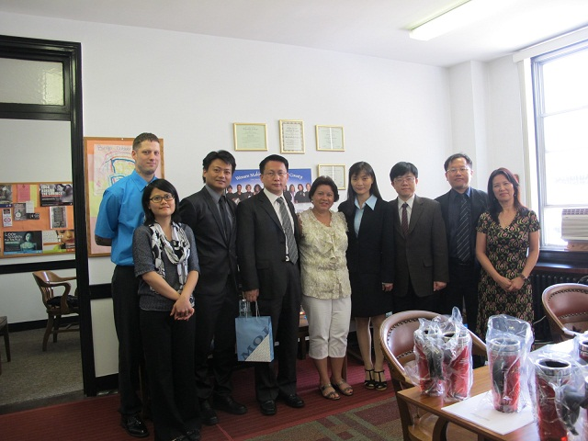

2、18:00-21:00 參與Cheektowaga Police Department員警巡邏勤務 (Ride-Along)
由Cheektowaga警察局安排3名基層員警配合我們一行5人共同執行巡邏勤務，並參觀勤務指揮中心、拘留所、郡法院及基層警察巡邏實際執勤狀況-單人一車巡邏、車上GPS衛星定位系統、車用筆記型電腦查詢人車籍及相關違法違規資料、執勤狀況均使用車上電腦完成。
照片15：與Cheektowaga Police Department巡邏員警合影
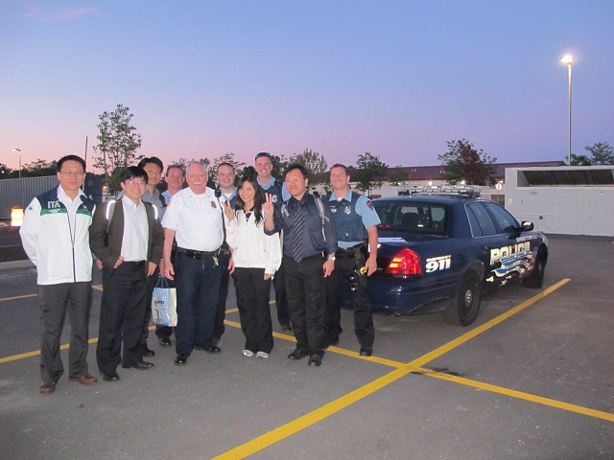

四、亞歷桑那州鳳凰城(101年6月14日至6月19日)
(一)、6月15日 星期五
1、10:00-12:00亞歷桑那州天主教慈善機構(Catholic Charities Community Services of Arizona)
本次參訪天主教慈善機構由負責人Ms. Tammy Hartman、指導員Ms. Tamara L. Hartman、計畫協調員Ms. Cathy Bauer等3人負責接待，會議中就美國亞歷桑那州人口販運被害人安置情形及處理流程，雙方交換意見，並由該機構負責人Ms. Tammy Hartma實地帶領我們一行5人至天主教慈善機構被害人安置中心參訪受虐婦女及人口販運被害人居住處所，說明由被害人當心靈導師，與新的被害人快速建立互信機制並引導其走出來，並教育大眾不要歧視賣淫女子，並提供心理諮商師使其遠離該環境。
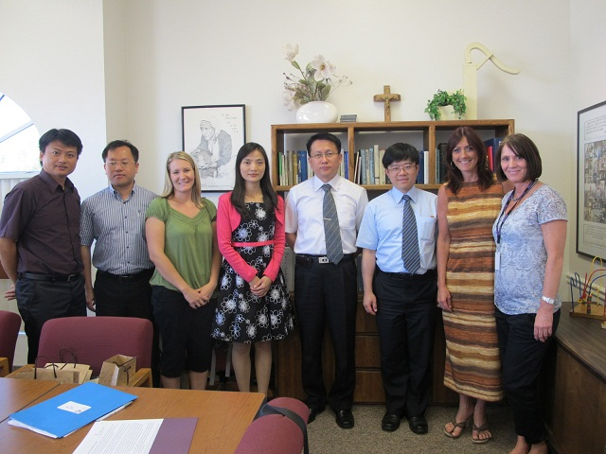
照片16:與天主教慈善機構負責人Ms. Tammy Hartman(右二)、指導員Ms.Tamara L. Hartman(右一)、計畫協調員Ms. Cathy Bauer(左三)等人合影

2、14:00-16:00參訪Scottsdale 警察局(Scottsdale Police Department)
本日參訪亞歷桑那州Scottsdale警察局，該局安排副警長Sean E. Duggan及探員Scott Carpenter等7-8人負責接待，並由一名韓裔美國人負責講授亞歷桑那州Scottsdale警察局偵辦美墨跨國人口販運案所面臨之挑戰。
照片17:與Scottsdale 警察局人員合影
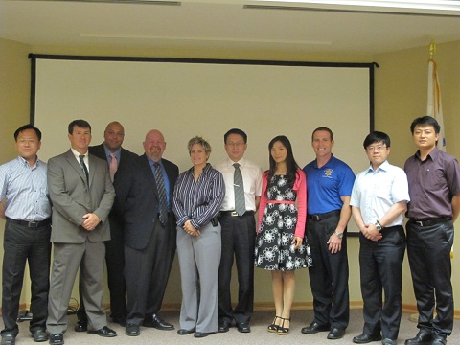
(二)、6月18日 星期一
1、09:00-12:00 參訪美國移民暨海關執法局(U.S. Immigration &Customs Enforcement in Arizona)
本次臺灣一行5人之拜訪行程，ICE（鳳凰城第八區移民局）十分重視，並由該單位負責人Casey S. Wilson安排3名講師負責簡報說明美墨邊界非法人口走私狀況及手法，人口販運與人口走私之區別，著重於人口走私案件，人民若無違法違規不得任意盤查身分，運用臥底及監聽方式以打擊組織性犯罪，並曾邀請墨西哥檢察官至美國詢問案件以申請該國監聽票，另設立被害人協助專家(非警察或探員之身分，並說明1天連續工作12小時在美國係違反相關規定)，國土安全部偵辦跨國性之人口販運案、FBI調查美國境內人口販運案件、勞工部負責民事起訴，遇有人口販運案件則立即成立地區性防制人口販運小組，各司其職，以共同偵辦。

照片18:與美國鳳凰城移民暨海關第八區執法局人員合影
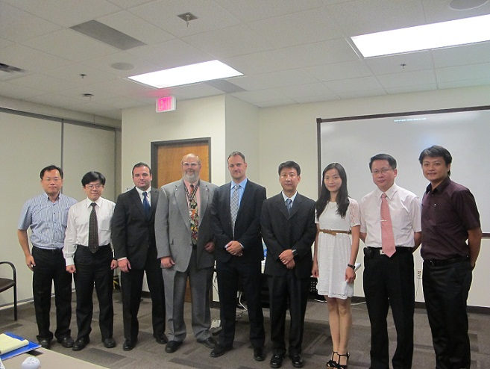

2、14:00-16:00 參訪亞歷桑那州Maricapa County警長Sheriff Joe Arpaio
本日參訪對象，馬里科帕縣(Maricapa County)警長Sheriff Joe Arpaio（係民選警長-80多歲，已連任4任警長職務）作風強悍，對於非法移民及監獄受刑人，採用嚴格管理政策，針對馬里科帕郡(Maricapa County)境內所有監獄受刑人，每日伙食採用美國最便宜的飯菜，每日每人伙食費15- 40美分，囚犯每天吃兩餐。Joe Arpaio警長另一項眾所周知的政策是他讓所有的囚犯穿的粉紅色內衣，警長下命所有犯人內衣及內褲均染成粉紅色，規定所有被定罪的犯人全數睡在帳篷城，因此引起許多美國人權團體抗議。
照片19:與警長Sheriff Joe Arpaio（左一）合影
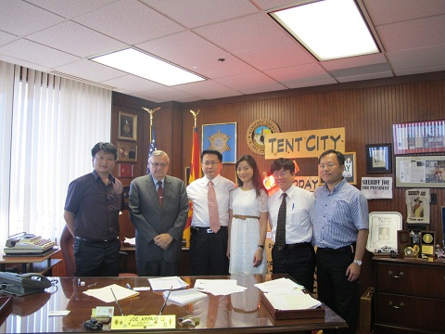

五、華盛頓州西雅圖(101年6月19日至6月23日)
(一)、6月20日 星期三
1、08:45-10:00 與FBI幹探早餐會報
本次與FBI幹探早餐會報係透過聯邦助理檢察官Ms. Ye-Ting Woo（中文姓名：吳依婷，去(100)年曾受邀來臺）安排FBI 婦幼組幹員Mr. Steven Vienneau講解FBI偵查組織犯罪之作為，並介紹FBI之犯罪偵查工具。
照片20:與FBI探員Mr. Steven Vienneau合影
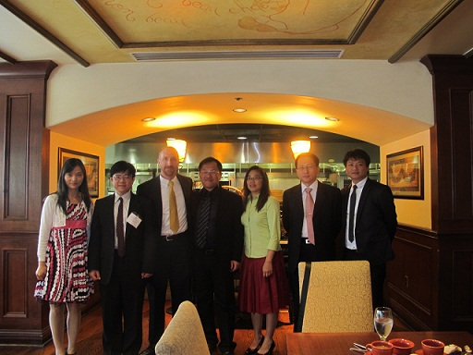
2、13:30-14:30 參訪Judge Richard Jones in U.S. District Court for the Western District of Washington
本次參訪行程由美國華盛頓西區聯邦法院法官Richard Jones介紹華盛頓州刑事訴訟制度及美國犯罪量刑原則，有罪無罪係由陪審團決定，法官僅負責量刑，見識到美國重視自由法治及尊重人權一面，並參觀法院設施。
照片21:與Judge Richard Jones(右二)合影
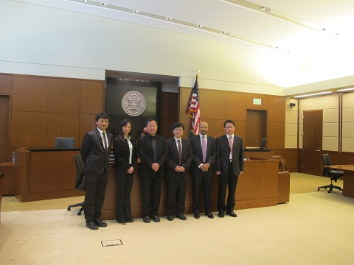
3、15:30-17:00 參訪美國國土安全部西雅圖辦公室
本次參訪行程，由聯邦助理檢察官Ms. Ye-Ting Woo(中文姓名：吳依婷)帶領華盛頓反人口販運聯絡網計畫經理Ms. Kathleen Morris、美國移民暨海關執法局特別幹員Mr. Todd Rignel及西雅圖警察局員警Ms. Megan Bruneau等人向我們一行5個人介紹美國人口販運 (Human Trafficking)的定義及其剝削的形式，並說明檢察官、移民官、警察、NGO團體平日如何組成防制人口販運小組，另介紹美加邊境人口走私概況，各單位所負責之工作為何，如何協調聯繫，以緊密結合期共同打擊人口販運案件。
照片22:與美國司法人員於美國國土安全部西雅圖辦公室合影
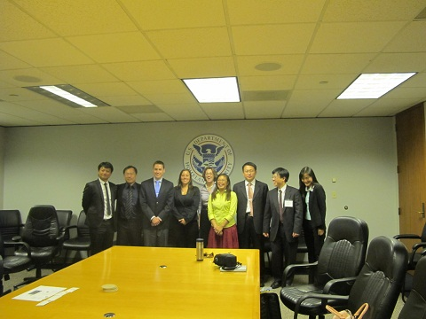
(二)、6月21日 星期四
1、09:00-10:30拜訪前華盛頓州議員Ms. Velma Veloria
本日行程參訪前華盛頓州議員Ms. Velma Veloria女士，該議員本身係菲律賓裔美國籍人士，暢談華盛頓州防制人口販運立法過程，2003年立法通過，2009年方才第一件人口販運案件被定罪，著重企業及社會責任，尋找如何根本杜絕人口販運案件，並積極了解各國經驗透過聯合國以全球合作之方式共同打擊此跨國性之犯罪。

照片23:與前華盛頓州議員Ms. Velma Veloria合影
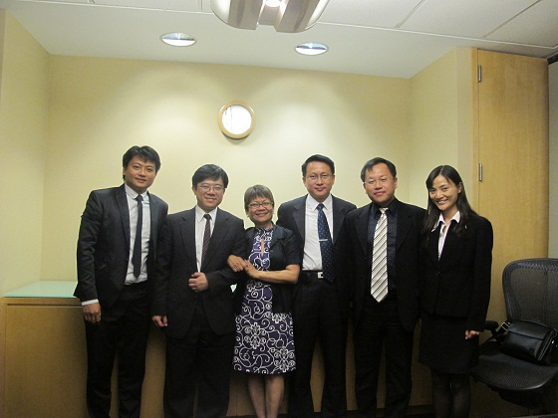
2、19:00-21:30 參訪City of Tacoma Police Department運作情形
本次參訪Tacoma 警察局行程，係起因於聯邦助理檢察官Ms. Ye-Ting Woo於Tacoma 警察局執行美國23州聯合掃蕩及營救「人口販運被害人」勤務，並負責指揮調度Tacoma地區警力，由ICE移民官、FBI聯邦調查員、Tacoma警察局員警及財稅局官員等人共組聯合工作小組。
(三)、6月22日 星期五
1、07:30-10:30 參訪美國海關及邊境保衛局(US Customs and Border Protection, CBP)
美國海關及邊境保衛局主要任務是防止恐怖分子和恐怖武器進入美國。海關及邊境保衛局負責逮捕企圖非法進入美國的個人，非法毒品和其他違禁品。
2、10:30-12:00 參訪布萊恩邊境站 Blaine Border Station及國際和平拱門International Peach Arch
布萊恩邊境站( Blaine Border Station)及 國際和平拱門(International Peach Arch)橫跨加拿大薩里不列顛哥倫比亞省(Surrey, British Columbia)和美國布萊恩華盛頓之間的國際邊界(Blaine, Washington.)並致力於維持美加兩國之間和平及友好關係。

肆、心得感想
臺美雙方司法制度不同，美國大力運用臥底制度以偵辦案件，中央與地方立法不同，中央所規定之政策及法令（須跨州之案件，聯邦政府方可介入並執法），地方亦可有另一套做法（尚有很多州未完成立法），無標準作業程序，無標準認定方式，機關與機關間如何聯繫亦無法令規定，陪審團由電腦抽籤選出，如何能立即了解何謂人口販運，況且被害人亦須出庭當面指證，再次敘述被迫害之歷程，赤裸裸站在公眾面前，接受對方律師之咄咄詢問，此舉是否真能如同先前之保護機制避免被害人再度受害，實難以理解，臺灣係中央立法地方則務必執行，統一標準作業程序及被害人鑑定基準給予執法人員遵循，嚴格對被害人足資辨識身分之資料予以保密，及避免再度受害，與美國體制實不同；再者，對於非法移民或逾期居停留之外國人未積極查辦，須等到這些人有違法或違規時才能盤查身分，與我國定期舉辦之全國聯合查察勤務以積極查辦方式亦不相同，美國人口販運案件起訴率低，亞歷桑那州將自願性移動認定為「人口走私」案件，而非自願性移動才是「人口販運」案件，華盛頓州則視從事賣淫者均為安置保護對象，標準落差相當大，均須視各州如何對「人口販運」之立法。此行與美國相關政府人員分享我國防制人口販運之經驗及被害者保護安置之作法，均相當肯定我國在跨部會整合上積極防制人口販運所作之努力，政府與民間共同努力保護被害人，加強司法人員教育訓練，以「被害人」為中心以追查並打擊人口販運集團，且臺灣各地執法及鑑定被害人標準一致，亦有一套完整之標準作業程序供所屬人員依循，實令美方政府人員羨慕，藉此參訪行程提供美方人員充分了解我國執法人員積極保護人口販運被害人及查辦人口販運所作之努力，並提升我國遵循「兩公約」在維護人權上之國際形象。

伍、建議事項
一、加強跨國合作防制人口販運及打擊移民犯罪：
建議本署未來主動積極派員參與國際性研討會或參訪行程，爭取機會向各國執法機關分享跨國合作打擊移民犯罪及人口販運案件經驗。
二、持續派員赴美考察以擴展國際視野：
建議未來建立署內遴選制度繼續派員參與美國在台協會(AIT)的邀訪行程，以擴展國際視野並提升本署在國際上之能見度。

